Проект: Анализ вакансий на HH.ru с использованием SQL

Знакомство с датасетом
В рамках данного проекта используется первоначальный датасет из предыдущего проекта (Проект 1: Проект по базовому разведывательному анализу и чистке данных в датасете соискателей сайта HH.ru), которой был переделан в реляционную базу данных, состоящую из нескольких таблиц.

В рамках проекта используются следующие таблицы, расположенные в схеме hh:
- hh.candidate
Таблица хранит в себе общие данные по кандидатам:
  - id - ID соискателя [внешний ключ на hh.candidate_timetable_type]
  - gender - пол [varchar]
  - age - возраст [int4]
  - desirable_occupation - желаемая должность [varchar]
  - city_id - город [внешний ключ на hh.city]
  - employment_type - вид занятости [varchar]
  - current_occupation - текущая должность [varchar]
  - updated_at - дата обновления записи [date]
  - salary - зарплата [num]
- hh.city
Таблица хранит код города и его название:
- id - ID города [внешний ключ на hh.candidate]
- title - названия города [varchar]
- hh.candidate_timetable_type
Таблица предназначена для организации связи многие-ко-многим, так как у нас есть много кандидатов и у них может быть несколько подходящих типов рабочего графика:
- id - ID [первичный ключ]
- candidate_id - ID соискателя [внешний ключ на hh.candidate]
- timetable_id - ID рабочего графика [внешний ключ на hh.timetable_type]
- hh.timetable_type
Таблица-справочник вариантов рабочего графика, подходящего кандидату:
- id - ID рабочего графика [внешний ключ на hh.candidate_timetable_type]
- title - вид рабочего графика [varchar]

ER-диаграмма, отображающая связь между таблицами схемы:
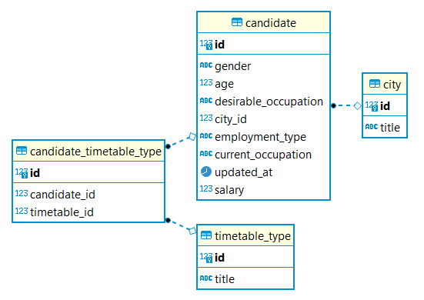

Предварительный анализ данных

Задание 2.1
Рассчитайте максимальный возраст (max_age) кандидата в таблице.

Код:
SELECT
max(age) max_age
FROM hh.candidate c

Результат*:
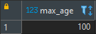
* здесь и далее - если результат целиком значит вывод SQL-запроса полный, если нет, то вывод обрезан и представлено только 10 первых значений

Вывод:
Данный возраст имеет лишь один кандидат в таблице и, скорее всего, является выбросом и нуждается в удалении на этапе очистки данных. Пока его просто будем фильтровать в следующих запросах к БД.

Задание 2.2
Рассчитайте минимальный возраст (min_age) кандидата в таблице.

Код:
SELECT
min(age) min_age
FROM hh.candidate c

Результат:
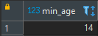

Вывод:
Минимальное значение возраста укладывается в рамки законодательства РФ. Подростки, которым исполнилось 14 лет, могут сами подписывать договор, если родители или органы опеки дают свое согласие. Фильтровать запись не будем, т.к таблице присутствует лишь один кандидат с данным возрастом.

Задание 2.3
Напишите запрос, который позволит рассчитать для каждого возраста (age) сколько (cnt) человек этого возраста у нас есть. Отсортируйте результат по возрасту в обратном порядке.

SELECT
c.age,
count(*) cnt -- подсчет количества повторений уникального признака
FROM hh.candidate c
GROUP BY 1 -- получение уникальных значений признака возраста
ORDER BY 1 DESC -- сортировка по возрасту в обратном порядке

Результат:
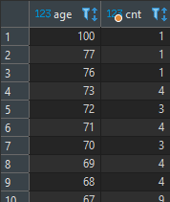

Вывод:
Модальное значение возраста примерно равно 30-ти годам. Возможно, это вызвано тем, что после окончания университета люди склонны идти работать по распределению, на кафедру и т.п. В более старшем же возрасте у людей уже, возможно, наработаны связи, поэтому пользоваться HeadHunter им необходимости нет. К 30 годам очень часто люди склонны сменить работу или вообще род деятельности, но достаточного опыта и востребованности пока еще не имеют, поэтому пользуются такими сервисами для поиска работы.

Задание 2.4
Найдите количество кандидатов, которые старше среднего возраст занятых в экономике России (~39.7 лет под данным Росстата).

Код:
SELECT
count(*) cnt_above_avg -- подсчет кол-ва соискателей после фильтрации
FROM hh.candidate c
WHERE c.age BETWEEN 41 AND 99 -- фильтрация по возрасту искл. < 40 и > 100

Результат:
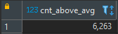

Вывод:
Если провести дополнительное исследование (см. ниже), то выясниться что соискателей в диапазоне выше среднего (41-99 лет) всего 14% от общего числа. Вероятно в этом возрасте люди уже менее склонны менять работу и вид деятельности.
-- создаем таблицу с кол-вом соискателей в каждом возрасте
WITH t AS(
SELECT
c.age,
count(DISTINCT c.id) cnt
FROM hh.candidate c
GROUP BY c.age)
SELECT
'Всего соискателей' applicant_groups,
sum(t.cnt) cnt,
'100%' ratio -- выводим общее кол-во соискателей
FROM t
UNION ALL
SELECT
'В возрасте 14-40 лет',
sum(t.cnt),
round((sum(t.cnt) * 100 / (SELECT sum(t.cnt) FROM t)))::text||'%'
-- считаем долю соискателей в возрасте 14-40 лет
FROM t
WHERE t.age BETWEEN 14 AND 40 -- фильтрация по возрасту
UNION ALL
SELECT
'В возрасте 41-99 лет',
sum(t.cnt),
round((sum(t.cnt) * 100 / (SELECT sum(t.cnt) FROM t)))::text||'%'
-- считаем долю соискателей в возрасте 41-99 лет
FROM t
WHERE t.age BETWEEN 41 AND 99 -- фильтрация по возрасту

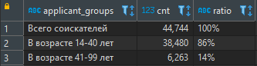

Глобальный анализ показателей

Задание 3.1
Напишите запрос, который позволит узнать, сколько (cnt) у нас кандидатов из каждого города (city). Группировку таблицы необходимо провести по столбцу title, результат отсортируйте по количеству в обратном порядке.
Код:
SELECT
c2.title city,
count(*) cnt
FROM hh.candidate c
JOIN hh.city c2 ON c.city_id = c2.id
-- соединение таблиц по внешнему ключу id города
GROUP BY 1 -- получение уникальных значений признака названия города
ORDER BY 2 DESC -- результат отсортирован по количеству в обратном порядке

Результат:
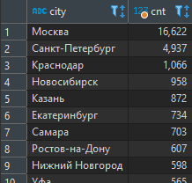

Вывод:
Можно сделать вывод, что Москва самый крупный и активный рынок труда. Однако если взять зарплаты не выше 800 тыс. рублей (ЗП выше уже можно отнести к позициям топ-менеджмента и нецелевой группы пользователей сайта hh.ru), то картина измениться. Вакансий в Москве хоть и много, но по уровню зарплаты они не самые высокие.
SELECT
c2.title,
round(avg(c.salary)) salary -- считаем среднюю ЗП
FROM hh.candidate c
JOIN hh.city c2 ON c.city_id = c2.id
-- соединение таблиц по внешнему ключу id города
WHERE c.salary <= 800000 -- фильтрация ЗП не более 800 тыс. руб.
GROUP BY 1 -- группировка по названию города
ORDER BY 2 DESC, 1 -- результат отсортирован по уменьшению ЗП и городу

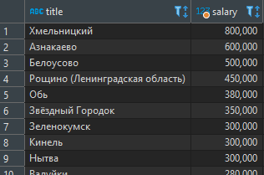

Задание 3.2
Напишите запрос, который позволит понять, каких кандидатов из Москвы устроит «проектная работа». Формат выборки: gender, age, desirable_occupation, city, employment_type. Отсортируйте результат по id кандидата.

Код:
SELECT
c.gender,
c.age,
c.desirable_occupation,
c2.title city,
c.employment_type
FROM hh.candidate c
JOIN hh.city c2 ON c.city_id = c2.id
-- соединение таблиц по внешнему ключу id города
LEFT JOIN hh.candidate_timetable_type ctt ON c.id = ctt.candidate_id
-- соединение таблиц по внешнему ключу id соискателя
LEFT JOIN hh.timetable_type tt ON ctt.timetable_id = tt.id
-- соединение таблиц по внешнему ключу id рабочего графика
WHERE c2.title = 'Москва' AND c.employment_type LIKE '%проектная работа%'
-- фильтрация соискателей проживающих в Москве и указавших нужный нам раб.график
ORDER BY c.id -- результат отсортирован по id кандидата

Результат:
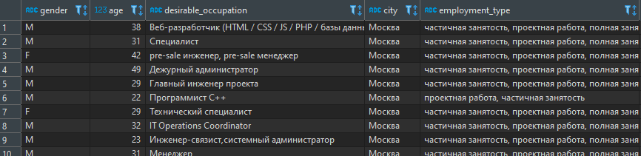
Вывод:
Кандидатов много – 2950 вакансий. Нужна дополнительная фильтрация (см. следующее задание).

В разрезе рабочего графика соискателя интересно также посмотреть насколько часто люди из регионов склонны работать удаленно. Для этого применим методологию из прошлого проекта, где мы создавали новые признаки на основании города проживания соискателя. Группировка будет аналогична: Москва, Санкт-Петербург, город-миллионник, другие (все кроме трех других).

Из результата ниже видно, что вакансий на удаленную работу в других городах даже больше чем в Москве, хотя на обычный полный график наблюдается обратная картина. Возможно люди не готовые к переезду и хотят работать удаленно в компаниях с других регионов и также рассчитывают на более высокую заработную плату.

-- таблицы по удаленной работе
SELECT
'Удаленная работа' timetable_type,
'-' moscow,
'-' st_petersburg,
count(*)::text millionaire_city, -- подсчет количества
'-' other
FROM hh.candidate c
JOIN hh.city c2 ON c.city_id = c2.id
-- соединение таблиц по внешнему ключу id города
LEFT JOIN hh.candidate_timetable_type ctt ON c.id = ctt.candidate_id
-- соединение таблиц по внешнему ключу id соискателя
LEFT JOIN hh.timetable_type tt ON ctt.timetable_id = tt.id
-- соединение таблиц по внешнему ключу id рабочего графика
WHERE c2.title IN (
'Новосибирск', 'Екатеринбург', 'Нижний Новгород',
'Казань', 'Челябинск', 'Омск', 'Самара',
'Ростов-на-Дону', 'Уфа', 'Красноярск', 'Пермь',
'Воронеж', 'Волгоград')
-- фильтрация по списку городов миллионников
AND tt.title LIKE '%удаленная работа%'
-- фильтрация по рабочему графику
UNION ALL
SELECT
'Удаленная работа', count(*)::text, '-', '-', '-'
FROM hh.candidate c
JOIN hh.city c2 ON c.city_id = c2.id
LEFT JOIN hh.candidate_timetable_type ctt ON c.id = ctt.candidate_id
LEFT JOIN hh.timetable_type tt ON ctt.timetable_id = tt.id
WHERE c2.title = 'Москва' -- фильтрация по г.Москва
AND tt.title LIKE '%удаленная работа%'
UNION ALL
SELECT
'Удаленная работа', '-', count(*)::text, '-', '-'
FROM hh.candidate c
JOIN hh.city c2 ON c.city_id = c2.id
LEFT JOIN hh.candidate_timetable_type ctt ON c.id = ctt.candidate_id
LEFT JOIN hh.timetable_type tt ON ctt.timetable_id = tt.id
WHERE c2.title = 'Санкт-Петербург' -- фильтрация по г.Спб
AND tt.title LIKE '%удаленная работа%'
UNION ALL
SELECT
'Удаленная работа', '-', '-', '-', count(*)::text
FROM hh.candidate c
JOIN hh.city c2 ON c.city_id = c2.id
LEFT JOIN hh.candidate_timetable_type ctt ON c.id = ctt.candidate_id
LEFT JOIN hh.timetable_type tt ON ctt.timetable_id = tt.id
WHERE c2.title NOT IN ('Москва', 'Санкт-Петербург',
'Новосибирск', 'Екатеринбург', 'Нижний Новгород',
'Казань', 'Челябинск', 'Омск', 'Самара',
'Ростов-на-Дону', 'Уфа', 'Красноярск', 'Пермь',
'Воронеж', 'Волгоград')
-- фильтрация городов НЕ входящим в список городов миллионников
AND tt.title LIKE '%удаленная работа%'
UNION ALL
-- таблицы по полному дню
SELECT
'Полный день', '-', '-', count(*)::text, '-'
FROM hh.candidate c
JOIN hh.city c2 ON c.city_id = c2.id
LEFT JOIN hh.candidate_timetable_type ctt ON c.id = ctt.candidate_id
LEFT JOIN hh.timetable_type tt ON ctt.timetable_id = tt.id
WHERE c2.title IN (
'Новосибирск', 'Екатеринбург', 'Нижний Новгород',
'Казань', 'Челябинск', 'Омск', 'Самара',
'Ростов-на-Дону', 'Уфа', 'Красноярск', 'Пермь',
'Воронеж', 'Волгоград')
AND tt.title LIKE '%полный день%'
UNION ALL
SELECT
'Полный день', count(*)::text "Москва", '-', '-', '-'
FROM hh.candidate c
JOIN hh.city c2 ON c.city_id = c2.id
LEFT JOIN hh.candidate_timetable_type ctt ON c.id = ctt.candidate_id
LEFT JOIN hh.timetable_type tt ON ctt.timetable_id = tt.id
WHERE c2.title = 'Москва'
AND tt.title LIKE '%полный день%'
UNION ALL
SELECT
'Полный день', '-', count(*)::text, '-', '-'
FROM hh.candidate c
JOIN hh.city c2 ON c.city_id = c2.id
LEFT JOIN hh.candidate_timetable_type ctt ON c.id = ctt.candidate_id
LEFT JOIN hh.timetable_type tt ON ctt.timetable_id = tt.id
WHERE c2.title = 'Санкт-Петербург'
AND tt.title LIKE '%полный день%'
UNION ALL
SELECT
'Полный день', '-', '-', '-', count(*)::text
FROM hh.candidate c
JOIN hh.city c2 ON c.city_id = c2.id
LEFT JOIN hh.candidate_timetable_type ctt ON c.id = ctt.candidate_id
LEFT JOIN hh.timetable_type tt ON ctt.timetable_id = tt.id
WHERE c2.title NOT IN ('Москва', 'Санкт-Петербург',
'Новосибирск', 'Екатеринбург', 'Нижний Новгород',
'Казань', 'Челябинск', 'Омск', 'Самара',
'Ростов-на-Дону', 'Уфа', 'Красноярск', 'Пермь',
'Воронеж', 'Волгоград')
AND tt.title LIKE '%полный день%'
ORDER BY 1, 5, 4, 3, 2 -- сортировка по режиму работу и далее по городам

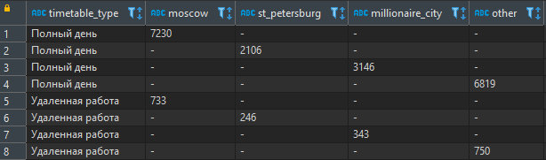

Здание 3.3
Отфильтруйте только самые популярные IT-профессии — разработчик, аналитик, программист. Отсортируйте результат по id кандидата.

Код:
SELECT
c.gender,
c.age,
c.desirable_occupation,
c2.title city,
c.employment_type
FROM hh.candidate c
JOIN hh.city c2 ON c.city_id = c2.id
-- соединение таблиц по внешнему ключу id города
LEFT JOIN hh.candidate_timetable_type ctt ON c.id = ctt.candidate_id
-- соединение таблиц по внешнему ключу id соискателя
LEFT JOIN hh.timetable_type tt ON ctt.timetable_id = tt.id
-- соединение таблиц по внешнему ключу id рабочего графика
WHERE c2.title = 'Москва' AND c.employment_type LIKE '%проектная работа%'
AND (lower(c.desirable_occupation) LIKE '%разработчик%'
OR lower(c.desirable_occupation) LIKE '%аналитик%'
OR lower(c.desirable_occupation) LIKE '%программист%')
-- фильтрация по вакансиям содержащие необходимые IT-профессии
ORDER BY c.id -- результат отсортирован по id кандидата

Результат:
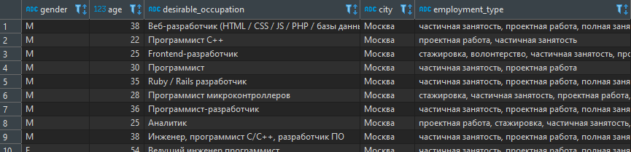

Вывод:
После фильтрации отсеялось 2172 вакансии. В текущей выборке присутствует 778 кандидата.

Общеизвестно, что люди IT-профессий склонны работать удаленно. Посмотрим, сколько будет таких человек.

WITH t AS (
SELECT
c.gender,
c.age,
c.desirable_occupation,
c2.title city
FROM hh.candidate c
JOIN hh.city c2 ON c.city_id = c2.id
-- соединение таблиц по внешнему ключу id города
LEFT JOIN hh.candidate_timetable_type ctt ON c.id = ctt.candidate_id
-- соединение таблиц по внешнему ключу id соискателя
LEFT JOIN hh.timetable_type tt ON ctt.timetable_id = tt.id
-- соединение таблиц по внешнему ключу id рабочего графика
WHERE c2.title = 'Москва' AND tt.title LIKE '%удаленная работа%'
AND (lower(c.desirable_occupation) LIKE '%разработчик%'
OR lower(c.desirable_occupation) LIKE '%аналитик%'
OR lower(c.desirable_occupation) LIKE '%программист%')
-- фильтрация по вакансиям содержащие необходимые IT-профессии
ORDER BY c.id) -- результат отсортирован по id кандидата
)
(SELECT *
FROM t
LIMIT 10)
UNION ALL
SELECT
'...', NULL, '...', '...'
UNION ALL
SELECT
'Total', count(*), ' ', ' '
FROM t

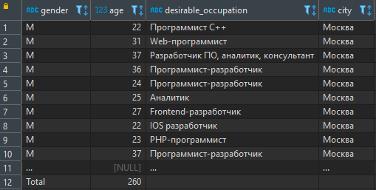

Задание 3.4
Выберите номера и города кандидатов, у которых занимаемая должность совпадает с желаемой. Формат выборки: id, city. Отсортируйте результат по городу и id кандидата.

Код:
SELECT
c.id,
c2.title city
FROM hh.candidate c
JOIN hh.city c2 ON c.city_id = c2.id
-- соединение таблиц по внешнему ключу id города
WHERE c.desirable_occupation = c.current_occupation
-- фильтрация по кандидатам у которых занимаемая должность аналогична желаемой
ORDER BY 2, 1 -- результат отсортирован по городу и id кандидата

Результат:
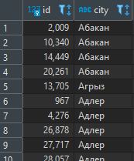

Вывод:
Ожидаем такие соискатели есть. Большинство из них предпочитают работать полный день, а также, что очень логично, имеют среднюю желаемую ЗП ниже, чем у соискателей желающих сменить род деятельности.

-- таблица с продолжающейся карьерой
SELECT
'Продолжается' сareer,
round(avg(c.salary)) salary_mean -- считаем среднюю ЗП
FROM hh.candidate c
JOIN hh.city c2 ON c.city_id = c2.id
-- соединение таблиц по внешнему ключу id города
LEFT JOIN hh.candidate_timetable_type ctt ON c.id = ctt.candidate_id
-- соединение таблиц по внешнему ключу id соискателя
LEFT JOIN hh.timetable_type tt ON ctt.timetable_id = tt.id
-- соединение таблиц по внешнему ключу id рабочего графика
WHERE c.desirable_occupation = c.current_occupation
-- фильтрация по совпадению занимаемой должности с желаемой
UNION ALL
-- таблица со сменной деятельности
SELECT
'Смена деятельности',
round(avg(c.salary))
FROM hh.candidate c
JOIN hh.city c2 ON c.city_id = c2.id
LEFT JOIN hh.candidate_timetable_type ctt ON c.id = ctt.candidate_id
LEFT JOIN hh.timetable_type tt ON ctt.timetable_id = tt.id
WHERE c.desirable_occupation != c.current_occupation
-- фильтрация по НЕсовпадению занимаемой должности с желаемой
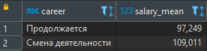

Развивая гипотезу из задания 2.3 о том, что к определенному возрасту (30 годам) люди склонны менять профессию, посмотрим у скольких соискателей занимаемая должность разница с желаемой. Добавим также фильтрацию по возрастным группам и агрегирующие функции для лучшей аналитики.

SELECT
'В возрасте 14-29 лет' applicant_groups,
count(*) cnt
FROM hh.candidate c
JOIN hh.city c2 ON c.city_id = c2.id
WHERE c.desirable_occupation != c.current_occupation
AND c.age BETWEEN 14 AND 29
UNION ALL
SELECT
'В возрасте 30-99 лет',
count(*)
FROM hh.candidate c
JOIN hh.city c2 ON c.city_id = c2.id
WHERE c.desirable_occupation != c.current_occupation
AND c.age BETWEEN 30 AND 99
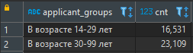
Определенная тенденция наблюдается, но для подтверждения гипотезы нужно больше данных.

Задание 3.5
Определите количество кандидатов пенсионного возраста.

Код:
-- создаем соединенную таблицу для обращений
WITH t AS (
SELECT *
FROM hh.candidate c
WHERE c.gender = 'M'
AND c.age BETWEEN 65 AND 99
-- фильтрация по полу и возрасту
UNION ALL
SELECT *
FROM hh.candidate c
WHERE c.gender = 'F'
AND c.age BETWEEN 60 AND 99)
-- фильтрация по полу и возрасту
SELECT
count(*) retiree_cnt
-- подсчет количества соискателей (строк таблицы)
FROM t

Результат:
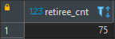

Вывод:
Количество таких людей очень мало и на общую статистику не влияет. Очевидно, что в пожилом возрасте люди не склонны искать работу, да и работодатели, к сожалению, мало заинтересованы в данной категории соискателей.

Однако если внимательнее изучить датасет, то можно увидеть, что география резюме довольно большая и охватывает много стран СНГ. В разных странах пенсионная система отличается возрастом.

Интересно посмотреть на количество пенсионеров в разрезе стран и их пенсионной политики (отфильтруем людей по подготовленным спискам городов топ-5 стран СНГ по численности населения), а также на изменение их количества после.
Код подготовки списков городов (Python) и код скрипт SQL-запроса, ввиду количества строк, размещены в Github.

Результат запроса:
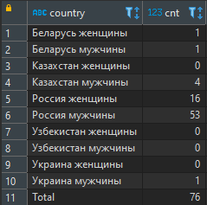

Общее количество пенсионеров изменилось на одного человека. С другой стороны можно заметить другую закономерность: мужчин пенсионного возраста явно больше женщин даже несмотря на пенсионную политику стран (возраст выхода мужчин на пенсию больше, чем у женщин). Можно предположить, что в осном женщины в данном возрасте больше заняты домашним хозяйством и присмотром и воспитанием внуков.

Анализ кандидатов для заказчиков

Задание 4.1
Для добывающей компании нам необходимо подобрать кандидатов из Новосибирска, Омска, Томска и Тюмени, которые готовы работать вахтовым методом.

Формат выборки: gender, age, desirable_occupation, city, employment_type, timetable_type. Отсортируйте результат по городу и номеру кандидата.

Код:
SELECT
c.gender,
c.age,
c.desirable_occupation,
c2.title city,
c.employment_type,
tt.title timetable_type
FROM hh.candidate c
JOIN hh.city c2 ON c.city_id = c2.id
-- соединение таблиц по внешнему ключу id города
LEFT JOIN hh.candidate_timetable_type ctt ON c.id = ctt.candidate_id
-- соединение таблиц по внешнему ключу id соискателя
LEFT JOIN hh.timetable_type tt ON ctt.timetable_id = tt.id
-- соединение таблиц по внешнему ключу id рабочего графика
WHERE c2.title IN ('Новосибирск', 'Омск', 'Томск', 'Тюмень')
AND tt.title LIKE '%вахтовый метод%'
-- фильтрация соискателей по городу и рабочему графику
ORDER BY c2.title, c.id -- результат отсортирован по городу и id соискателя

Результат:
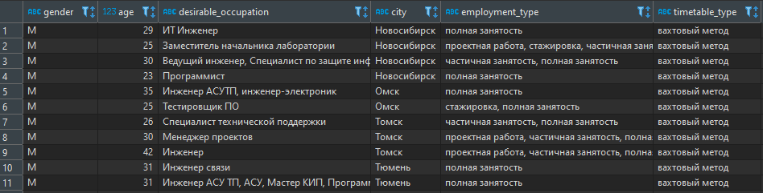

Вывод:
Все кандидаты мужского пола и среднего возраста 29,7 лет (avg(c.age)). Люда с данными параметрами обычно готовы к такому графику работы.

В выборке присутствуют соискатели с востребованными для нефтяной компании должностями. Однако общая выборка содержит всего 11 человек, что ограничивает выбор специалиста для специалиста по персоналу. Следует пересмотреть критерии фильтрации расширив список городов или/и рассмотреть возможность к найму людей готовых работать удаленно.

Задание 4.2
Для заказчиков из Санкт-Петербурга нам необходимо собрать список из 10 желаемых профессий кандидатов из того же города от 16 до 21 года (в выборку включается 16 и 21, сортировка производится по возрасту) с указанием их возраста, а также добавить строку Total с общим количеством таких кандидатов.

Код:
-- таблица топ-10
(SELECT
c.desirable_occupation,
c.age
FROM hh.candidate c
JOIN hh.city c2 ON c.city_id = c2.id
-- соединение таблиц по внешнему ключу id города
WHERE c.age BETWEEN 16 AND 21
AND c2.title = 'Санкт-Петербург'
-- фильтрация по возрасту и городу соискателя
ORDER BY c.age -- результат отсортирован по возрасту
LIMIT 10) -- ограничение вывода 10 позициями
UNION ALL -- соединение таблиц
-- таблица с общим кол-вом
(SELECT
'Total',
count(*) -- подсчет общего количества соискателей после фильтрации
FROM hh.candidate c
JOIN hh.city c2 ON c.city_id = c2.id
-- соединение таблиц по внешнему ключу id города
WHERE c.age BETWEEN 16 AND 21
AND c2.title = 'Санкт-Петербург')
-- фильтрация по возрасту и городу соискателя

Результат:
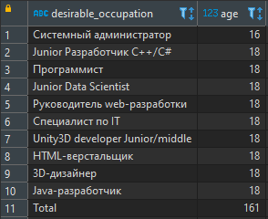

Вывод:
По общей картине результата запроса можно увидеть наличие большого числа IT-профессий. Сейчас данные профессии очень горячие и, соответственно, очень много только закончивших обучение молодых людей по данным направлениям. Если применить фильтрацию по популярным IT-профессиям из задания 3.3 (предварительно дополнив его еще несколькими профессиями), то можно понять их более точное количество.

SELECT
count(*)
FROM hh.candidate c
JOIN hh.city c2 ON c.city_id = c2.id
-- соединение таблиц по внешнему ключу id города
WHERE c.age BETWEEN 16 AND 21
AND c2.title = 'Санкт-Петербург'
-- фильтрация по возрасту и городу соискателя
AND (lower(c.desirable_occupation) LIKE '%разработчик%'
OR lower(c.desirable_occupation) LIKE '%аналитик%'
OR lower(c.desirable_occupation) LIKE '%программист%'
OR lower(c.desirable_occupation) LIKE '%администратор%'
OR lower(c.desirable_occupation) LIKE '%developer%'
OR lower(c.desirable_occupation) LIKE '%it%'
OR lower(c.desirable_occupation) LIKE '%тестировщик%')
-- фильтрация по вакансиям содержащие необходимые IT-профессии

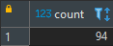

Общий вывод по проекту
На первых этапах знакомства и предварительного анализа данных мы понимаем границы возраста кандидатов, а также находим потенциальный выброс - возраст 100 лет. Нашли, что 6263 соискателя, старше среднего возраста занятых в экономике России людей, а также увидели количество людей в каждой возрастной группе (всего 63 группы).

Этап глобального анализа данных позволил глубже понять географию соискателей, найти самый крупный и активный рынок труда нашего датасета (г. Москва), сформировать выборку соискателей из Москвы готовых к определенному виду работы (проектная). В конце мы снова вернулись к временным рядам датасета и нашли количество пенсионеров в данных согласно указанному ими возраста.

В завершающем этапе проекта были подготовлены выборки под запросы компаний.

На каждом из этапов использовались основные функции SQL-запросов:
- Подсчет уникальных повторений, получение статистических данных
- Группировка по определенному признаку
- Фильтрация данных
- Сортировка данных
- Объединение нескольких таблиц датасета

SQL позволил взглянуть на старый датасет по-новому и позволил начать работать с данными и анализировать их в области Data science без дополнительного программирования.

